README – SERVER SIDE

1. הרעיון – מטרת האתר הינה לנהל אימונים ומתאמנים בסטודיו. האתר משמש מנהלים ומאמני כושר בסטודיו. האתר מאפשר למשתמשים לצפות, להוסיף ולמחוק מתאמנים ומאפשר גם יצירה של מערכת שעות לאימונים בפורמט שבועי לפי סוגי אימון שונים.
2. סדר פעולות באתר:
   1. 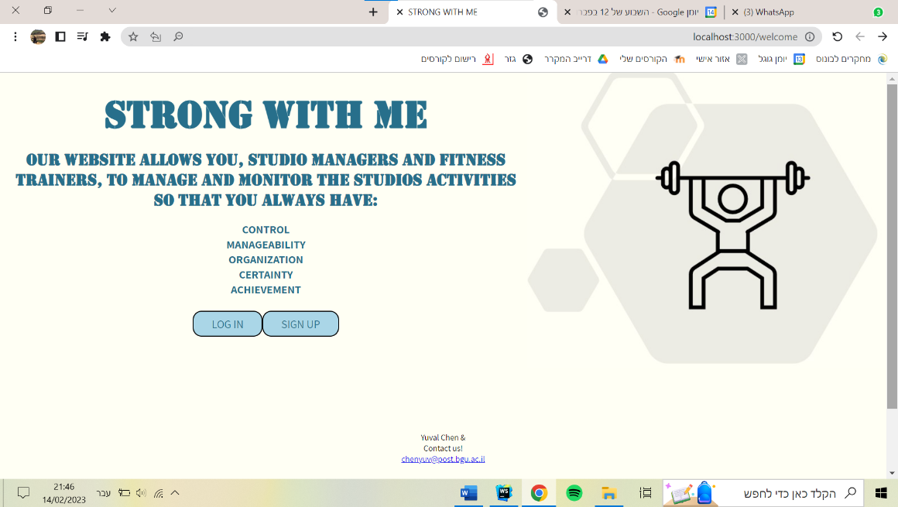מסך הנחיתה של האתר:
   2. 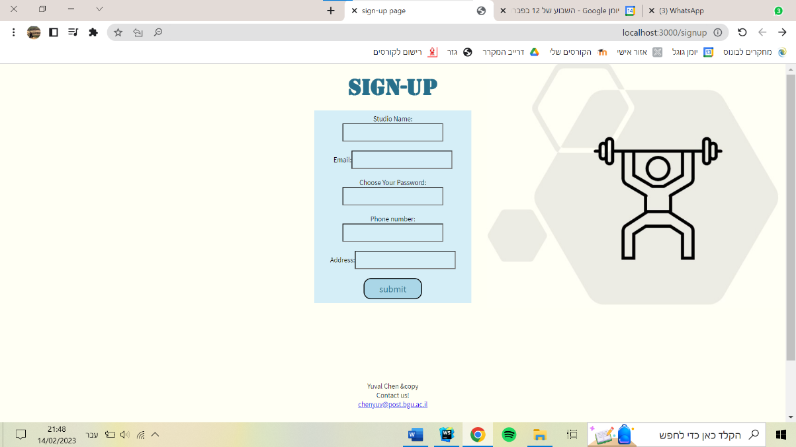כניסה לאתר והתחברות על-ידי רישום – כאשר המשתמש הנכנס לאתר ומעוניין לבצע רישום לאתר, הוא יועבר לעמוד המכיל טופס רישום ובו ימלא את הפרטים הנדרשים כדי לוודא את זהותו בכל כניסה לאתר. בעמוד זה, תבוצע בנוסף בדיקה האם המשתמש כבר רשום לאתר. רישום של משתמש חדש, יכניס אותו לבסיס הנתונים של האתר.
   3. Graphical user interface

      Description automatically generatedכניסה לאתר על-ידי הזדהות – במסך זה, המשתמש יתבקש למלא את פרטי הזיהוי הנדרשים על-מנת שהאתר יאמת את זהותו ושייכותו לסטודיו ובכך יוכל לבצע כניסה לאתר.
   4. 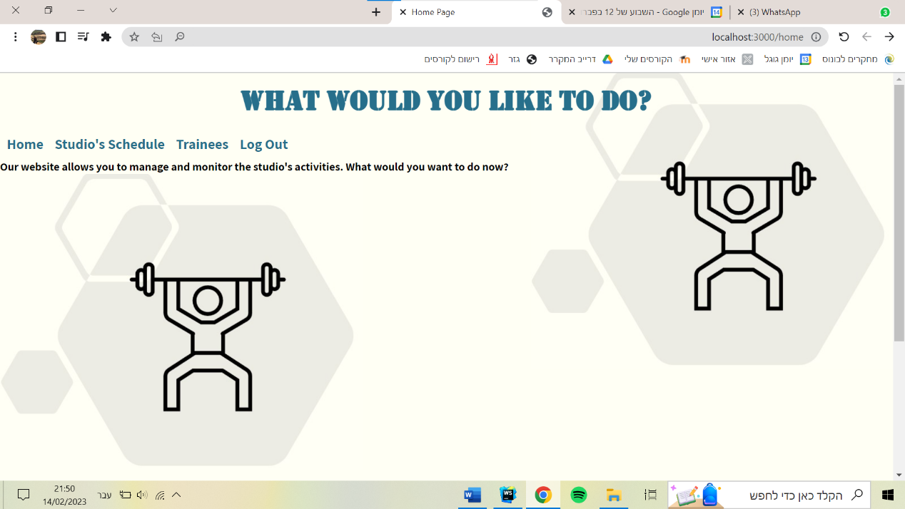לאחר ביצוע שלב הרישום/התחברות המשתמש יופנה לעמוד הבית של האתר. ממנו יוכל המשתמש יוכל לפנות לעמודים הרצויים עבורו – לו"ז אימונים ורשימת המתאמנים.
   5. 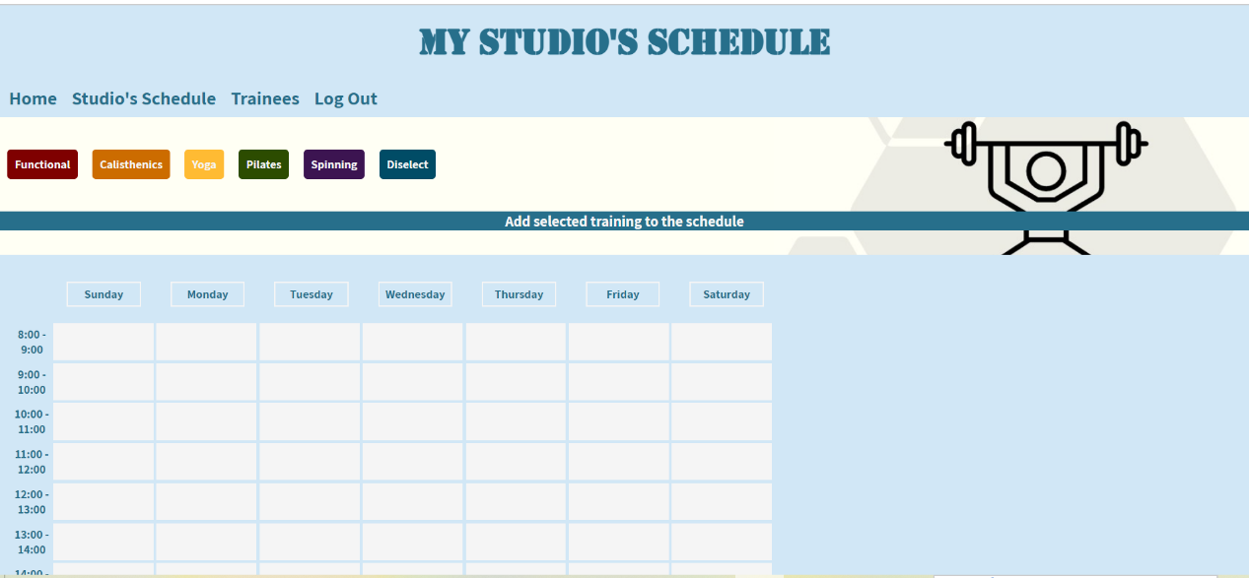Application

      Description automatically generated with medium confidenceמערכת שעות של האימונים – בעמוד זה, יוכל המשתמש לבחור את סוג האימון הרצוי ולשבץ אותו במערכת השבועית של הסטודיו. בנוסף ניתן למחוק את **כל** מערכת השעות ולשבצה מחדש. (המסך מצולם פעמיים וחסכתי את החלק של הטבלה שחוזר על עצמו – כלומר צילמתי את מה שרלוונטי בעמוד)
   6. רשימת המתאמנים – בעמוד זה, יוכל המשתמש לצפות ברשימת המתאמנים בסטודיו, ולמחוק מתאמנים קיימים. כאשר מבוצעת מחיקה של מתאמן, המחיקה מתרחשת גם מבסיס הנתונים.

* 1. כפתור יציאה מהאתר בתפריט (Log Out) – מנתק את המשתמש מהאתר ומחזיר אותו למסך הנחיתה של האתר.

פרטים להיכנס לאתר עם משתמש קיים:

chen@gmail.com סיסמה: 1234

reut@gmail.com סיסמה: 1234